



**TERCER CUATRIMESTRE**

**SECRETARÍA DE BIENESTAR SOCIAL DE LA PRESIDENCIA DE LA REPÚBLICA**

**INFORME EJECUTIVO**

**TERCER INFORME CUATRIMESTRAL**

(Septiembre-Diciembre 2,021)

**DIRECCIÓN DE PLANIFICACIÓN**

Guatemala diciembre de 2,021

**ÍNDICE GENERAL**

1. INTRODUCCIÓN 2

2. PARTE GENERAL: EJECUCIÓN PRESUPUESTARIA 4

3. PARTE ESPECÍFICA: PRINCIPALES LOGROS INSTITUCIONALES 9

4. CONSOLIDADO DE LOGROS INSTITUCIONALES 13

5. CONCLUSIONES 15

# INTRODUCCIÓN

La Secretaría de Bienestar Social de la Presidencia de la República tiene como finalidad coadyuvar en la protección integral y especial de la niñez y adolescencia en su entorno familiar, mediante la restitución y el goce de sus derechos. Asimismo, contribuye en la reinserción de los adolescentes en conflicto con la Ley Penal, a través de sus programas y servicios. Así también, le corresponde velar por el interés superior del niño, cuya garantía se debe aplicar en toda decisión que se adopte con relación a la niñez y adolescencia, el cual encuentra su origen en el artículo 3 numeral 1) de la Convención sobre los Derechos del Niño.

Es competencia de la Secretaría de Bienestar Social de la Presidencia de la República ejecutar a nivel nacional las políticas nacionales en materia de niñez y adolescencia, programas y servicios dirigidos a la prevención y restitución de los derechos de la niñez y adolescencia, fortaleciendo la preservación familiar, así como reinsertar y resocializar a los adolescentes en conflicto con la Ley Penal.

Para el logro de los objetivos en la atención de la población de Niñas, Niños y Adolescentes (NNA) del país en condiciones de vulnerabilidad, se realizan una serie de esfuerzos en el cumplimiento del mandato que nos corresponde, con apego al Plan Nacional de Desarrollo, bajo los ejes de Bienestar Para la Gente y El Estado Garante de los Derechos Humanos y Conductor del Desarrollo; como también en cumplimiento a los Pilares de la Política General de Gobierno de; (2) Desarrollo Social y (3) Gobernabilidad y Seguridad en Desarrollo.

La Secretaría de Bienestar Social de la Presidencia de la República se organiza a través de cuatro ejes que ejecutan la acción operativa, (1) Subsecretaría de Preservación Familiar, Fortalecimiento y Apoyo Comunitario, que brinda atención integral a niñez en primera infancia en pobreza y pobreza extrema, educación especial a niñez con disparidad, fortalecimiento a la familia, entre otros; (2) Subsecretaría de Reinserción y Resocialización de Adolescentes en Conflicto con la Ley Penal, quien lleva a cabo todas las acciones relativas al cumplimiento de las sanciones impuestas a los adolescentes transgresores de la Ley Penal, así como lo rehabilitación, formación para la vida, trabajo productivo y prevención a la violencia; (3) Subsecretaría de Protección y Acogimiento a la Niñez y Adolescencia, que brinda atención, educación, apoyo, cuidado, protección y abrigo a niñas, niños y adolescentes y aquellos en situación de riesgo social para la restitución de sus derechos garantizando la preservación y reunificación familiar y (4) Dirección Departamental, quien se encarga de la desconcentración de los programas y servicios de esta Secretaría llevando los servicios de atención psicosocial, programas de preservación, reinserción y protección a nivel departamental y realizando acciones preventivas que involucren a la familia o grupos comunitarios.

# PARTE GENERAL: EJECUCIÓN PRESUPUESTARIA

**Presupuesto asignado, vigente, ejecutado y saldo de la entidad**

**Porcentaje de ejecución**

A la fecha, la Secretaría de Bienestar Social de la Presidencia de la República, ha logrado una ejecución de doscientos setenta y cuatro millones ochocientos un mil seiscientos cuarenta y nueve quetzales con ochenta centavos (Q274,801,649.80), cuyo monto corresponde al 98.31% de su presupuesto vigente.

**Presupuesto asignado, vigente, ejecutado y saldo por grupo de gasto**

La Secretaría de Bienestar Social de la Presidencia de la República invierte gran parte de su presupuesto de funcionamiento en la adquisición de alimentación servida para los niños, niñas y adolescentes que se atienden en la Institución a través de sus diferentes programas, arrendamiento de inmuebles para uso de diferentes Centros de Atención Integral, Hogares de Protección y Abrigo de tipo Residencial, así como en los Programas de Subsidios Familiares y Familias Sustitutas donde se otorga un subsidio económico a niños, niñas y adolescentes con discapacidad en situación de vulnerabilidad y a aquellas personas que no siendo familia biológica o ampliada; reciben a una niña, niño y adolescente en su hogar de forma temporal, hasta el momento que se resuelva jurídicamente su situación.

Asimismo, invierte en reparaciones y remodelaciones de los Inmuebles que ocupan los diferentes programas a nivel nacional que atienden a los NNA

La inversión se divide principalmente en Servicio de Alimentación, Compra de Vestuario, Medicamentos para los NNA que atiende la Institución en sus diferentes programas, arrendamientos de inmuebles así como en los Programas de Subsidios Familiares y Familias Sustitutas.

## Presupuesto asignado, vigente, ejecutado y saldo del grupo de gasto de servicios personales (grupo 0)

Los recursos utilizados en el pago de servidores públicos (grupo 0), aunque se clasifica como un gasto de funcionamiento, en realidad, constituye el medio para prestar servicios o entregar bienes a la población beneficiaria, y con ello, satisfacer las necesidades sociales; a través de la contratación de 462 Profesionales, 1,598 Operativos y Técnicos, y 184 personal administrativo que brindan los servicios Institucionales, en cumplimiento que el Estado deberá promover y adoptar las medidas necesarias para el cumplimiento efectivo del interés superior del niño, que es una garantía que se aplicará en toda decisión que se adopte por la prevención y protección integral de la niñez y adolescencia, apoyando y fortaleciendo a la familia como núcleo de la sociedad, procurando además la reinserción y resocialización de los adolescentes en conflicto con la Ley Penal”, en atención al Interés Superior del Niño (Artículo 5, Decreto 27-2003 del Congreso de la República), en atención a la niñez y adolescencia.

**Presupuesto vigente, ejecutado y saldo de la inversión en general**

**Presupuesto vigente, ejecutado y saldo por finalidad**

Los recursos públicos se utilizan con fines específicos para el cumplimiento de los objetivos sociales y económicos del Estado que impactan directamente en la población.

Cada entidad atiende y prioriza las finalidades que le corresponden de conformidad con la ley. En el caso de la Secretaría de Bienestar Social de la Presidencia de la República, destina su presupuesto a Protección Social, Educación y Servicios Públicos Generales

La principal finalidad que se atiende es Protección Social con un 99.87% del presupuesto total.

# PARTE ESPECÍFICA: PRINCIPALES LOGROS INSTITUCIONALES

Se presentan a continuación, los principales logros institucionales al tercer cuatrimestre del ejercicio fiscal 2,021:

SUBSECRETARIA DE PRESERVACIÓN FAMILIAR, FORTALECIMIENTO Y APOYO COMUNITARIO

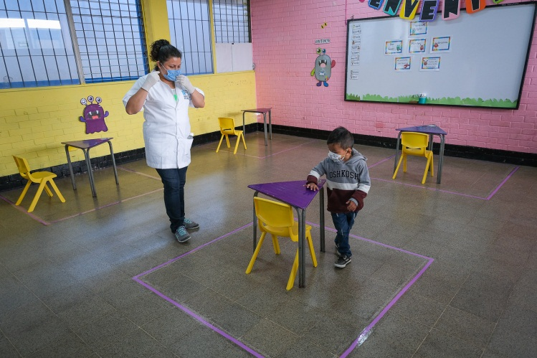

Atención a 3,932 NNA, 2,561 familias y 51 entidades; como población atendida en los diferentes programas y servicios dirigidos al fortalecimiento de las familias y la comunidad en el cumplimiento de sus responsabilidades de cuidado, atención, educación y protección de las niñas, niños y/o adolescentes. (NNA=Niños, niñas y adolescentes)

**Aspectos presupuestarios:**

|  |  |
| --- | --- |
| Presupuesto vigente: | Q. 45,931,770.00 |
| Presupuesto ejecutado (utilizado): | Q. 16,750,314.60 |
| Fuente de financiamiento: | 11 |

**Aspectos de planificación estatal:**

|  |  |  |  |  |  |  |
| --- | --- | --- | --- | --- | --- | --- |
| **PROGRAMAS** | **CAI** | **Alida España** | **CCO** | **Subsidios Familiares** | **DRCCID** | **Educando en Familia** |
| Meta Anual | 2,150 | 350 | 50 | 1,953 | 240 | 5,000 |
| Población beneficiada | 1,646 | 398 | 69 | 1,819 | 51 | 2,561 |
| Ubicación geográfica (*Departamentos) | 20 | 2 | 1 | 22 | 22 | 22 |
| Plazo de ejecución | **\*Todos los programas se rigen por el periodo fiscal de enero a diciembre del 2021\*** | | | | | |

SUBSECRETARIA DE REINSERCIÓN Y RESOCIALIZACIÓN DE ADOLESCENTES EN CONFLICTO CON LA LEY PENAL

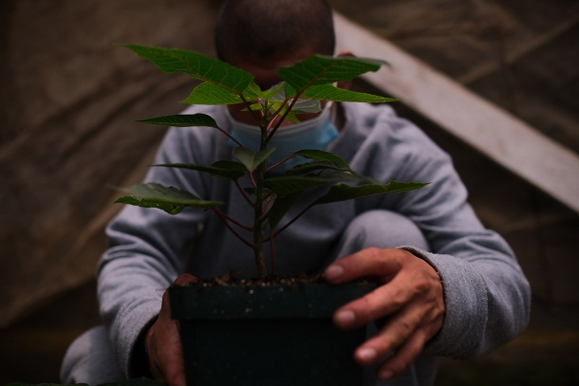

Atención a 2,272 adolescentes en los programas de orientación y capacitación para reinserción y resocialización de adolescentes que mediante orden judicial, han sido sujetos a una medida de coerción o sanción por la infracción a la ley penal.

**Aspectos presupuestarios:**

|  |  |
| --- | --- |
| Presupuesto vigente: | Q. 88,885,772.00 |
| Presupuesto ejecutado (utilizado): | Q. 32,865,727.08 |
| Fuente de financiamiento: | 11 |

**Aspectos de planificación estatal:**

|  |  |  |  |  |
| --- | --- | --- | --- | --- |
| **PROGRAMAS** | **PRIVACIÓN DE LIBERTAD** | **MEDIDAS SOCIOEDUCATIVAS** | **PREVENCIÓN TERCIARIA** | **CAPACITACIÓN Y FORMACIÓN TÉCNICA INTEGRAL** |
| Meta Anual | 2,100 | 2,200 | 800 | 600 |
| Población beneficiada | 1,120 | 700 | 138 | 314 |
| Procedencia geográfica (*Departamentos) | 22 | 22 | 22 | 1 |
| Plazo de ejecución | **\*Todos los programas se rigen por el periodo fiscal de enero a diciembre del 2021\*** | | | |

SUBSECRETARIA DE PROTECCIÓN Y ACOGIMIENTO   
A LA NIÑEZ Y ADOLESCENCIA

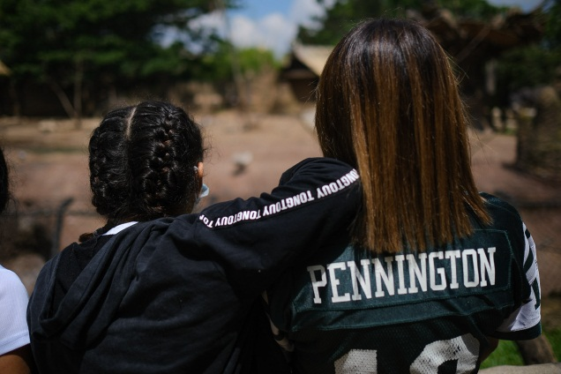

Atención a 14,408 niños, niñas y adolescentes mediante los programas y acciones que brindan alternativas de acogimiento familiar temporal, protección y abrigo residencial y no residencial que por orden de autoridad judicial competente son separados de su familia o que no cuentan con ella.

**Aspectos presupuestarios:**

|  |  |
| --- | --- |
| Presupuesto vigente: | Q. 82,178,170.00 |
| Presupuesto ejecutado (utilizado): | Q. 29,838,806.64 |
| Fuente de financiamiento: | 11 |

**Aspectos de planificación estatal:**

|  |  |  |  |  |  |  |
| --- | --- | --- | --- | --- | --- | --- |
| **PROGRAMAS** | **DISCAPACIDAD SEVERA Y PROFUNDA** | **FAMILIAS SUSTITUTAS** | **MIGRANTES NO ACOMPAÑADOS** | **CASA JOVEN** | **HOGARES** | **NIÑEZ Y ADOLESCENCIA NO INSTITUCIONALIZADA** |
| Meta Anual | 65 | 105 | 7,600 | 3,673 | 890 | 2,103 |
| Población beneficiada | 84 | 95 | 3,557 | 4,678 | 1,580 | 3,504 |
| Procedencia geográfica (*Departamentos) | 16 | 10 | 22 | 4 | 22 | 1 |
| Plazo de ejecución | **\*Todos los programas se rigen por el periodo fiscal de enero a diciembre del 2021\*** | | | | | |

|  |  |  |  |  |  |  |  |
| --- | --- | --- | --- | --- | --- | --- | --- |
| **Producto** | **Descripción** | **Vinculación Estratégica** | **Presupuesto Vigente** | **Fuente de Financiamiento** | **Población beneficiada** | **Ubicación Geográfica** | **Plazo de Ejecución** |
| Preservación Familiar y apoyo comunitario | Atención a 3,932 NNA, 2,561 familias y 51 entidades | Pilar. Desarrollo Social | Q. 45,931,770.00 | 11 | Niñez y adolescencia | A nivel  Nacional | Anual |
| Reinserción y resocialización | Atención a 2,272 adolescentes en conflicto con la ley penal | Pilar. Gobernabilidad y Seguridad en Desarrollo | Q. 88,885,772.00 | 11 | Adolescentes | Guatemala | Anual |
| Protección y Acogimiento | Protección y acogimiento a 14,408 NNA | Pilar. Desarrollo Social | Q. 82,178,170.00 | 11 | Niñez y adolescencia | A nivel  Nacional | Anual |

# CONSOLIDADO DE LOGROS INSTITUCIONALES

Para el logro de los objetivos en la atención de la población de Niñas, Niños y Adolescentes (NNA) del país en condiciones de vulnerabilidad, la Secretaría de Bienestar Social de la Presidencia de la República realiza los esfuerzos necesarios de acuerdo a su mandato, para la prestación de servicios a través de sus diferentes programas, los cuales, se enlistan a continuación:

|  |  |  |  |  |
| --- | --- | --- | --- | --- |
|  | **Número** | **Logro Institucional** | **Meta Física Ejecutada** | **Población**  **Beneficiada** |
| **PROTECCIÓN Y ACOGIMIENTO A LA NIÑEZ Y ADOLESCENCIA** | 1 | Protección y abrigo para niñas, niños y adolescentes de 0 a 18 años vulnerados, que reciben atención especial residencial para la restitución de sus derechos | 1,275 | Niñas, Niños y Adolescentes |
| 2 | Atención Temporal a Niñez y Adolescencia Migrante no Acompañada | 7,759 | Niñas, Niños y Adolescentes |
| 3 | Atención a la Prevención de la Delincuencia en Niñez, Adolescencia y Juventud | 4,678 | Niñas, Niños y Adolescentes |
| 4 | Atención para niñas, niños y adolescentes no institucionalizados beneficiados con actividades psicosociales para la prevención de la violencia | 3,698 | Niñas, Niños, Adolescentes y Familias |
| 5 | Protección a la niñez y adolescencia víctima de violencia sexual con enfoque de género, explotación y trata de personas | 412 | Niñas, Niños y Adolescentes |

|  |  |  |  |  |
| --- | --- | --- | --- | --- |
|  | **Número** | **Logro Institucional** | **Meta Física Ejecutada** | **Población**  **Beneficiada** |
| **PRESERVACIÓN FAMILIAR, FORTALECIMIENTO Y APOYO COMUNITARIO** | 6 | Atención Integral dirigida a niños y niñas entre 8 meses y 6 años a distancia y de forma híbrida con el programa Centros de Atención Integral. | **1,794** | Niñas y Niños |
| 7 | Apertura un Tercer Centro de Educación Especial en el municipio de San Juan Bautista en el departamento de Suchitepéquez, además de los Centros de Educación Especial Alida España de Arana y San Cristóbal Totonicapán, han brindado atención a niñez con discapacidad física, intelectual y sensorial-auditiva. | **399** | Niñas, Niños y Adolescentes con Discapacidad |
| 8 | Subsidios Familiares para niñas, niños y adolescentes con necesidades especiales, enfermedades crónicas degenerativas o discapacidad | **1,819** | Niñas, Niños y Adolescentes con Discapacidad |
| 9 | Orientación a madres y padres de familia en desarrollar adecuadamente sus patrones de crianza y sus responsabilidades parentales, apoyando en el desarrollo integral de las familias guatemaltecas | **3,933** | Niñas, Niños, Adolescentes y Familias |
| **REINSERCIÓN Y RESOCIALIZACIÓN DE ADOLESCENTES EN CONFLICTO CON LA LEY PENAL** | 10 | Atención Integral a Adolescentes de 13 a 17 años en Conflicto con la Ley Penal, en los Centros Especializados de Privación de Libertad | **1,179** | Adolescentes |
| 11 | Atención en medida socioeducativa a adolescentes en Conflicto con la Ley Penal, para su Reinserción y Resocialización | **1,079** | Adolescentes |
| 12 | Atención especializada a adolescentes en Prevención Terciaria de Pre y Post sanción por conflicto con la Ley Penal reciben orientación, asistencia educativa para su inserción laboral y económica | **186** | Adolescentes |
| 13 | Capacitación y formación técnica integral para adolescentes en conflicto con la Ley Penal | **477** | Adolescentes |

# CONCLUSIONES

**Tendencias observadas en la ejecución presupuestaria**

Los datos obtenidos durante el ejercicio fiscal 2021, permitieron establecer que se alcanzó una alta ejecución del presupuesto en los diferentes grupos de gasto cual contribuye para que la institución brinde los servicios de protección integral y especial de la niñez y adolescencia, así como en la reinserción de adolescentes en conflicto con la ley penal a través de sus programas y servicios. En el siguiente año se espera mantener una alta ejecución presupuestaria, con transparencia y calidad del gasto.

**Resultados de corto y mediano plazo alcanzados en el marco de la Política General de Gobierno**

La Política General de Gobierno (PGG) es el plan de acción del Gobierno de Guatemala, en donde se plasman los objetivos estratégicos y los lineamientos de las políticas públicas.

La Secretaría de Bienestar Social de la Presidencia de la República durante el segundo cuatrimestre reportado, destaca los siguientes resultados:

* Atención a 3,932 NNA, 2,561 familias y 51 entidades; como población atendida en los diferentes programas y servicios dirigidos al fortalecimiento de las familias y la comunidad en el cumplimiento de sus responsabilidades de cuidado, atención, educación y protección de las niñas, niños y/o adolescentes. (NNA=Niños, niñas y adolescentes)
* Atención a 14,408 niños, niñas y adolescentes mediante los programas y acciones que brindan alternativas de acogimiento familiar temporal, protección y abrigo residencial y no residencial que por orden de autoridad judicial competente son separados de su familia o que no cuentan con ella.
* Atención a 2,272 adolescentes en los programas de orientación y capacitación para reinserción y resocialización de adolescentes que mediante orden judicial, han sido sujetos a una medida de coerción o sanción por la infracción a la ley penal.

Contribuyendo indirectamente en los siguientes pilares de la PGG:

* Pilar Desarrollo Social.
* Pilar Gobernabilidad y Seguridad en Desarrollo.

**Medidas o acciones aplicadas para transparentar la ejecución del gasto público y combatir la corrupción.**

Para garantizar el uso adecuado del dinero público y el avance en el cumplimiento de los objetivos de Estado, la Secretaría de Bienestar Social de la Presidencia de la República ha adoptado como medidas de transparencia: Implementación de Normativas Internas (Manuales y Reglamentos) en los cuales se da a conocer la metodología de ejecución de los Recursos Financieros asignados, así como capacitaciones en el manejo y transparencia del presupuesto vigente.

Se tiene previsto aplicar nuevas medidas de transparencia como: Trasladar a cada Subsecretaría y Unidades Administrativas y de apoyo, la disponibilidad presupuestaria para cada cuatrimestre, con el objetivo de coordinar las actividades y toma de decisiones.

**Indicación de los desafíos institucionales**

Los principales desafíos de la SBS en cuanto al uso de los recursos públicos y el cumplimiento de los planes nacionales son:

* Continuidad de la prestación de los servicios presenciales de atención integral, protección especial, reinserción de los adolescentes en conflicto con la Ley Penal y desconcentración de servicios en el Marco de la Pandemia COVID-19.
* Optimización de los recursos institucionales ante el incremento de niñez y adolescencia migrante no acompañada y en tránsito.
* Apertura y funcionamiento de los Centros de Atención Integral, Alida España de Arana, Centro de Capacitación Ocupacional –CCO-.
* Contribuir al Plan Nacional de Desarrollo K’atun: nuestra Guatemala 2032; Ejes: Estado como garante de los Derechos Humanos y conductor del Desarrollo y Bienestar para la Gente.